Выполнение практического задания сопровождается комментарием в GitHub
Используем шаблон панели администратора с помощью AdminLTE
1. С официального сайта https://adminlte.io/ скачаем папку проекта , для это перейдите по ссылке https://github.com/ColorlibHQ/AdminLTE/releases
2. Загрузите проект на рабочий стол 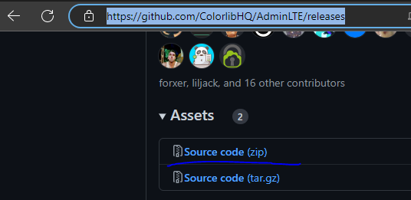
3. Разархивируйте проект и запустите в браузере файл index.html
4. Изучите доступные шаблоны
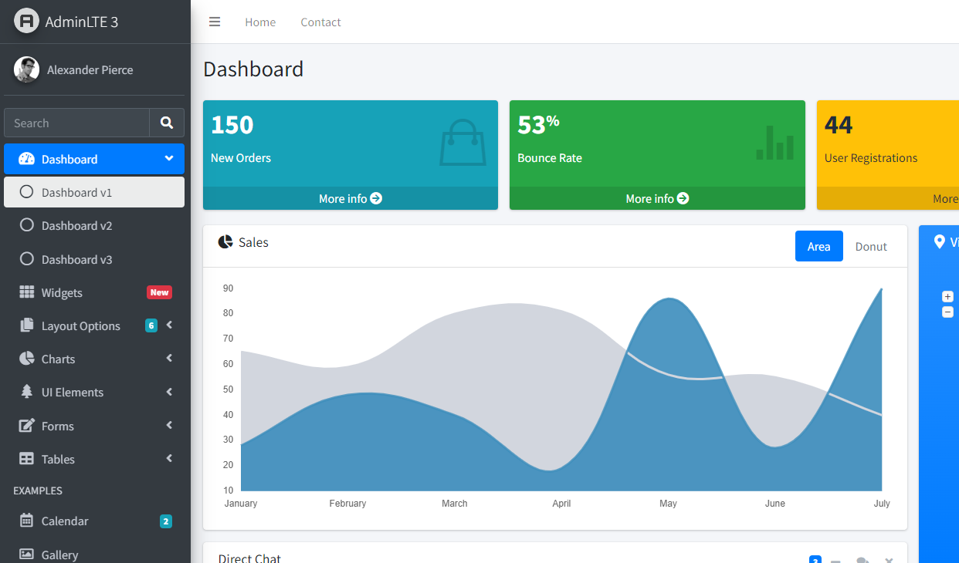
5. Для работы будем использовать файл blank.html AdminLTE-3.2.0/pages/examples/blank.html, перейдите на него
6. Содержимое blank.html скопируйте себе в файл index.blade.php
7. Изучите скопированный html код и выполните подключение файлов css, js, icons, images. – Данные файлы должны храниться либо в корне вашего проекта в папке public и уже оттуда подключать все файлы, для этого в обязательно создайте в папке public папку assets и уже там храните все эти файлы css, js, icons, images.
Или вам нужно подключить все эти файлы css, js, icons, images через https://laravel.com/docs/9.x/vite (для тех, кто рассчитывает получить оценку 4 или 5) {{asset(“assets /css/”)}}
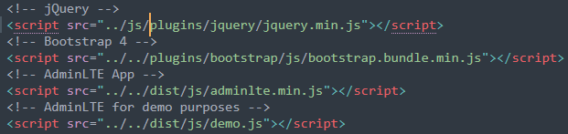

8. Выполним настройку шаблона
Создайте в папке views папку layouts и в нем файл layout.blade.php и перенесите в неё всё содержимое файла index.blade.php
9.Разделим шаблон в сайдбаре
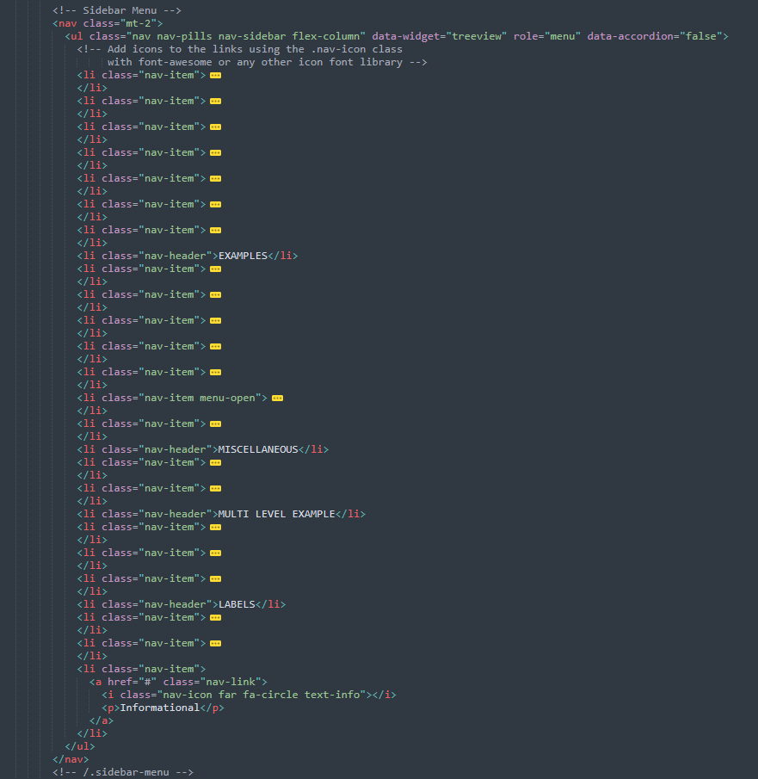
Сверните все пункты меню сайдбара

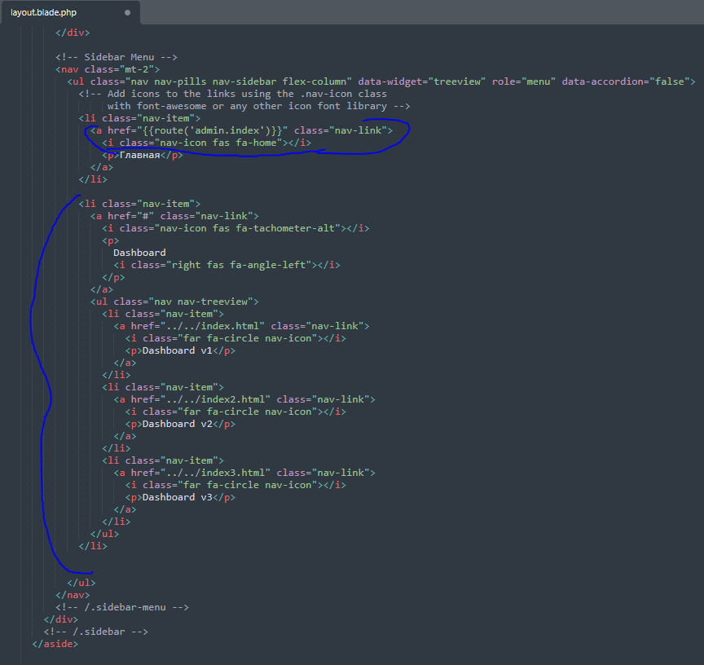
Удалите все пункты списка, оставьте только что на скриншоте, добавьте ссылку и поменяйте иконку
10. В файле index.blade.php выполните подключение шаблона
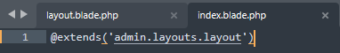
11. Выделим секцию контент как динамическую
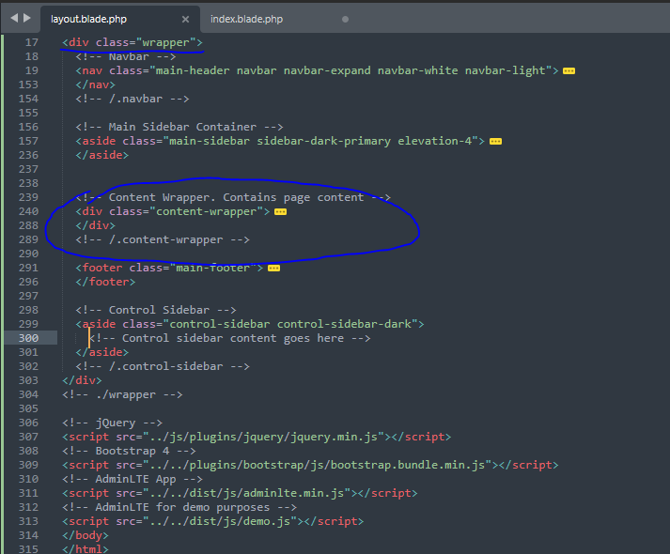
12. Создадим секцию
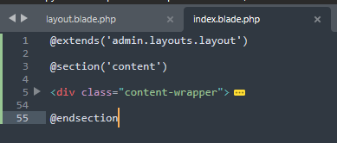
И подключим ее в шаблоне
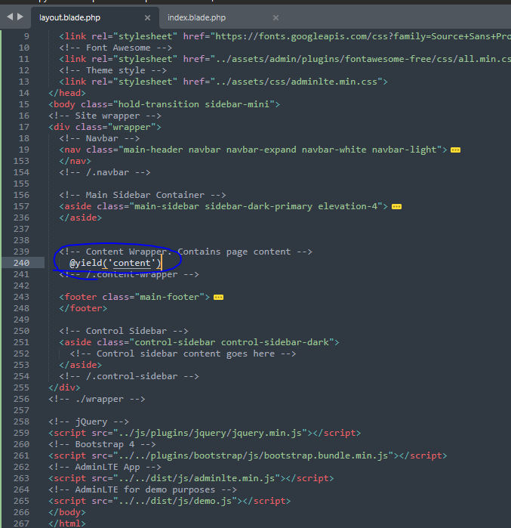

13. Поменяем название заголовка в index
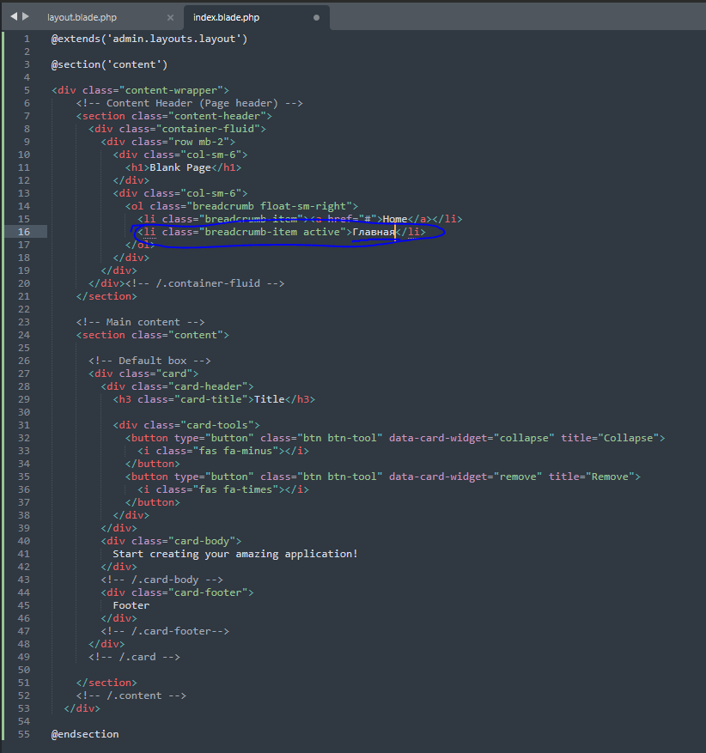
14. Проверьте чтобы всё работало

